конспект урока столярного дела
(учитель: Соловьев А.А.)
класс «_6_» число «_25_» месяц «____апрель_________» год 2011_

Тема урока: Затачивание стамески и долота

Цель урока:
- Совершенствовать навыки затачивания режущего инструмента.
- Приучать учащихся проверять правильность своих действий, следить за рабочей позой во время работы
- Формировать двигательные навыки и мотивацию к труду

Оборудование урока:

ХОД УРОКА:
- Организационный момент:
Организация учащихся, проверка внешнего вида, подготовка рабочего места
- Повторение учебного материала:
- Как правильно надо зачищать торцы реек?
- Почему необходимо контролировать сборку полочки угольником?
- Какой инструмент используется при изготовлении полочки?
- Новая тема:
- Тупое или выщербленное лезвие стамески затрудняет работу. С хорошо заточенным лезвием работается приятнее и быстрее.
- Затачивать лезвие стамески вручную бруском или точильным камнем — устаревший способ. Сейчас существуют различные абразивные устройства (с корундовыми кругами, которые помогут быстро и качественно заточить лезвие). В зависимости от назначения инструмента лезвие затачивается под различными углами. Чем острее лезвие, т. е. чем меньше угол заточки, тем легче работать, но тем быстрее изнашивается инструмент. Универсальная стамеска имеет угол заточки лезвия 25°.
- Если вы работаете на абразивном станке с регулируемым положением башмака, необходимо перед заточкой установить нужный угол. Затем зажать лезвие в башмаке и шлифовать лезвие со скошенной стороны, слегка поворачивая стамеску вправо и влево. Для охлаждения обрабатываемого лезвия рекомендуется использовать воду или охлаждающую жидкость.
- Поскольку абразивный круг имеет небольшой диаметр, на скошенной стороне лезвия при шлифовке образуется выемка. Поэтому затачивать лезвие под слишком маленьким углом не имеет смысла. Образовавшийся острый край лезвия надо шлифовать. Для этого рекомендуется пользоваться точильным камнем. Камень охлаждается водой (бельгийский метод) или смесью керосина и масла (по методу Арканзаса).
- Скошенная грань лезвия шлифуется круговыми движениями. Лезвие следует периодически поворачивать разными сторонами, гладкой и скошенной. Затем окончательно зашлифовать, убирая все заусенцы. Быстрее идет работа на абразивном станке с кожаным или резиновым ремнем (как, например, Elu MWA 57). На таком станке острие шлифуется с двух сторон. Когда лезвие заточено, функции стамески восстановлены — она стала острой, как нож. Рекомендуется в целях безопасности держать стамеску зачехленной.
- 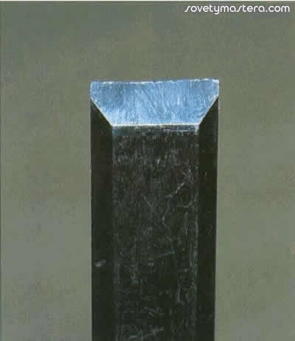
- 1. Если ваша стамеска приобрела такой вид, ее пора заново заточить.
- 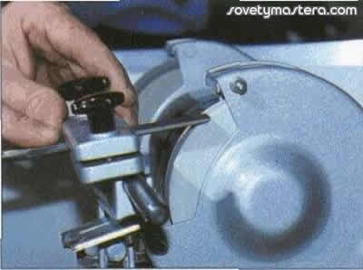
- 2. Чтобы заточить лезвие под определенным углом, надо зажать его в башмак.
- 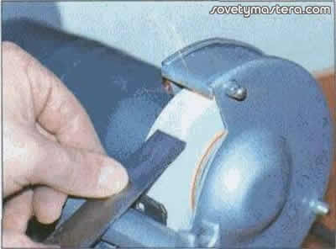
- 3. Во время заточки следует слегка прижимать лезвие, поворачивая его вправо и влево.
- 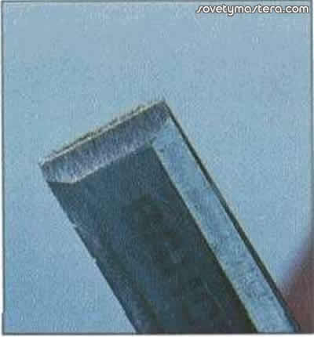
- 4. Во время заточки неизбежно образуются заусенцы.
- 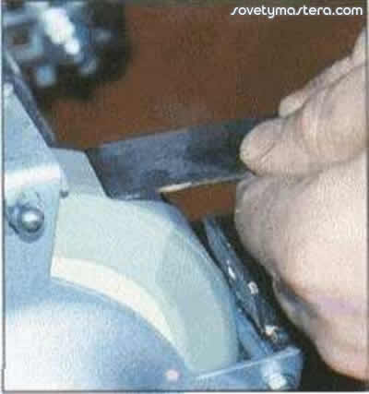
- 5. Для тонкой шлифовки скошенной стороны лезвия используется резиновый ремень.
- 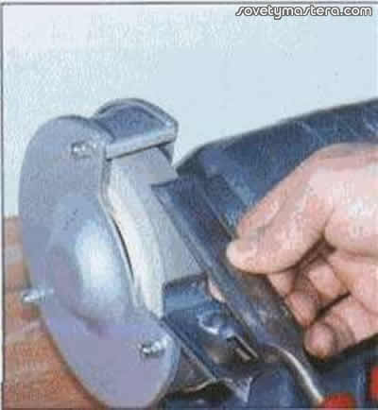
- 6. Гладкую сторону лезвия отшлифовать так же, как и скошенную.
- Инструменты:
- Абразивный круг с корундовым диском, точильный брусок, кожаный или резиновый ремень.

- Закрепление:
- Для чего предназначена?
- Из каких частей состоит ?
- Каков угол затачивания стамески?
- Практическая часть:
- Заточить стамеску.
- Выполнить пробное долбление.

- Итог урока:

